Brotavia Productos

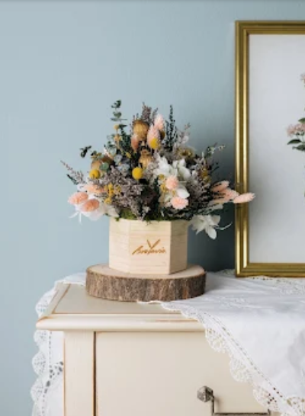**Centro de flores preservadas Inefable**

**Precio: 55,00€**

**Descripción:** Haciendo honor a su nombre, nuestro centro Inefable es la unión perfecta de elegancia y vistosidad, ideal para un regalo especial. Se compone de una caja de madera hexagonal, elaborada a mano y una composición de flores con colores pasteles y blancos combinando con un contraste de amarillo con algunos toques verdes y grises, que aportan elegancia a cualquier habitación de casa.

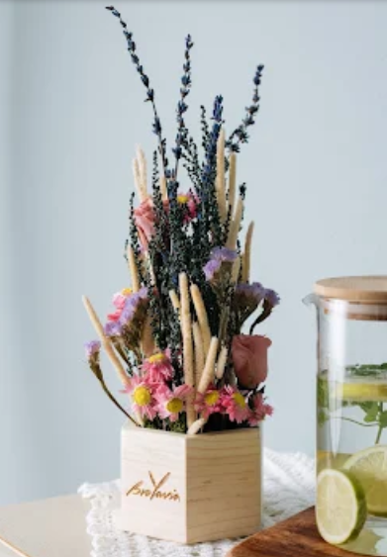

**Centro de flores preservadas Evanescente**

Precio: 60,00€

Descripción: El centro Evanescente es ideal para ese lugar especial de la casa en el que quieras aportar colores cálidos. Es un centro vertical en caja de madera artesanal, hexagonal, donde predominan los colores rosas y morados, que van desde un color pastel hasta un violeta azulado de la lavanda, dando ese toque de calidez a nuestro lugar favorito.

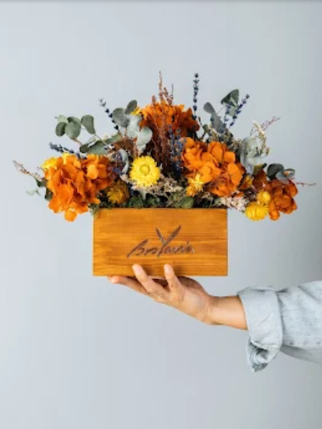Centro de flores preservadas Ocaso

Precio: 85,00€

Descripción: El Centro Ocaso aporta la perfección de la armonía cromática, gracias a sus colores anaranjados. Nos recuerda a una maravillosa puesta de sol. Su caja rectangular, elaborada de manera artesanal, crea la conjunción ideal para transportarnos a ese bello atardecer que todos recordamos.

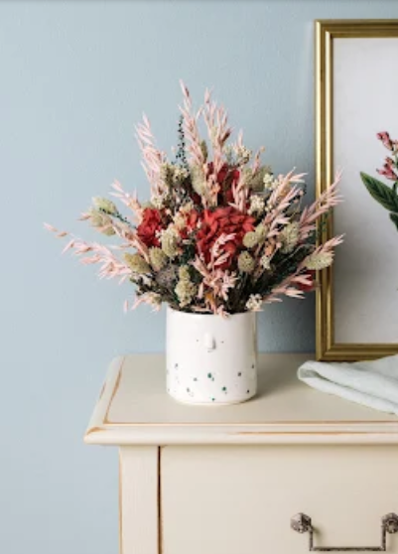Centro de flores preservadas Iridiscente

Precio: 65,00€

Descripción: El Centro Iridiscente es una combinación ideal entre el rosa y los colores tierra y verdes, como contraste de esta composición, encontramos el color rojo de la hortensia que, junto a su precioso macetero artesanal, le dan al centro una sublime mezcla entre elegancia y exclusividad.

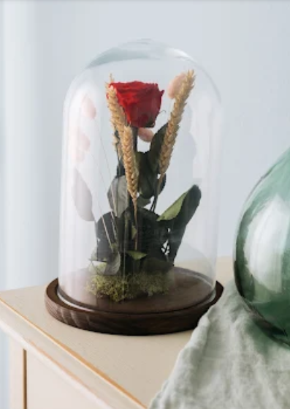Centro de flores preservadas Sempiterno

Precio: 50,00€

Descripción: El centro Sempiterno es una simulando de la clásica rosa de “la bella y la bestia”; nuestro centro sempiterno se compone de una rosa eterna, decorada con un toque de espigas de trigo y algunos tallos de phalaris blanco para dar un toque de claridad.

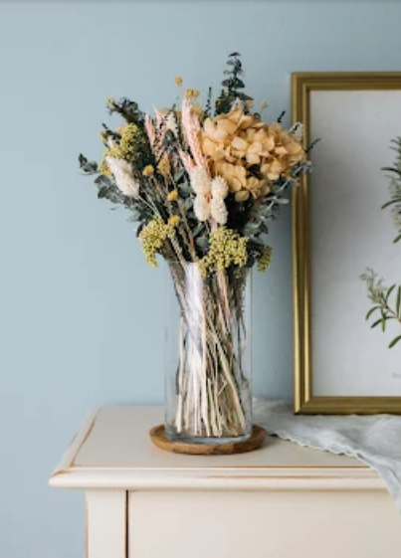Ramo de flores preservadas Etéreo

Precio: 45,00€

Descripción: El ramo Etéreo es sin duda nuestro producto más elegante, un ramo con jarrón de cristal con predominio de la hortensia beige y las tonalidades de verdes, que nos devuelven al aire clásico de los centros de flores.

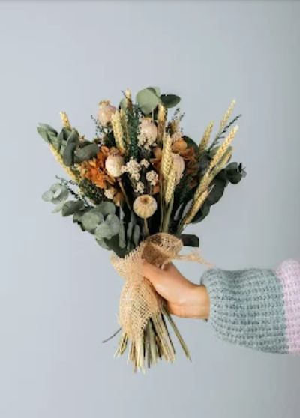Ramo de flores preservadas Perenne

Precio: 65,00€

Descripción: El Ramo Perenne, con sus colores otoñales, nos transporta a un momento mágico y romántico. Como dice su propio nombre, este ramo nos aportará elegancia y estilo a nuestro hogar por muchos años.

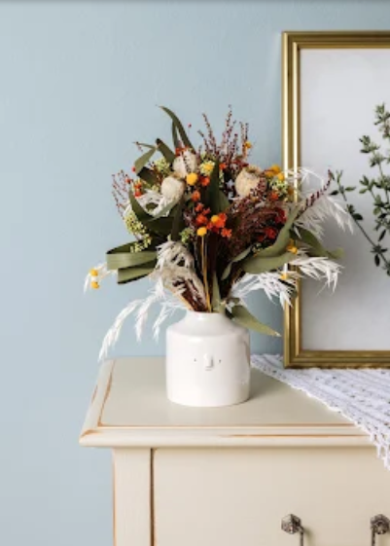Ramo de flores preservadas Petricor

Precio: 75,00€

Descripción: El Ramo Petricor alude al olor producido al caer la lluvia en los suelos secos, lo que logra transportarnos al hogar, el Ramo Petricor es, sin duda, una combinación perfecta: Sus tonos naranjas, rojos y verdes combinan de una manera especial. Además, su macetero de cerámica artesanal le aporta el toque final para convertirlo en la composición de flores ideal para decorar nuestro hogar.

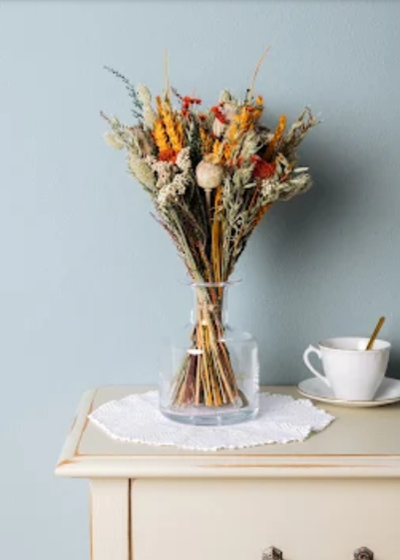Ramo de flores preservadas Entelequia

Precio: 40,00€

Descripción: El Ramo Entelequia esta compuesto de tonalidades anaranjadas y un toque rústico, lo que lo hace ideal para ese rincón especial de la casa. Aunque también es una fantástica opción como regalo para esa persona especial.

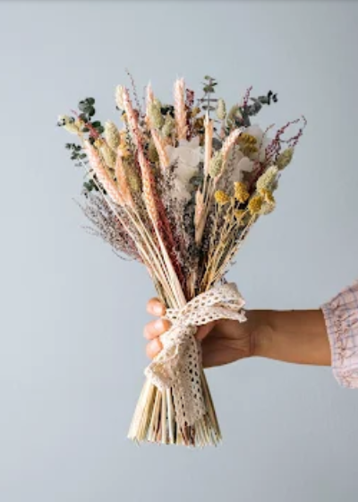Ramo de flores preservadas Bonhomía

Precio: 40,00€

Descripción: El ramo Bonhomía es un ramo juvenil y silvestre que gracias al juego entre los colores pasteles nos devuelve una imagen desenfadada y sencilla, ideal para esas personas especiales.

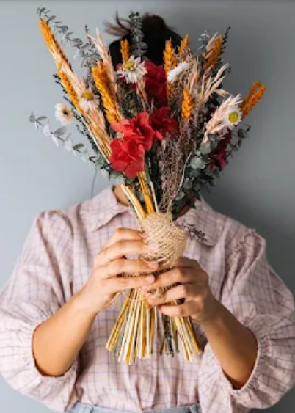Ramo de flores preservadas Serendipia

Precio: 42,00€

Descripción: El ramo Serendipia, sutileza y elegancia son las características más destacadas de nuestro ramo. La unión de colores naranjas y rojos con detalles en blanco y rosa, aportan a nuestro ramo una elegancia pocas veces vista en un producto de este tipo.

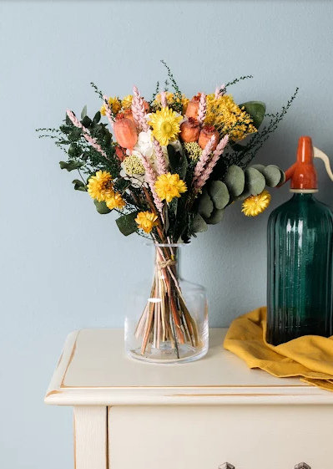Ramo de flores preservadas Nostalgia

Precio: 56,00€

Descripción: El Ramo Nostalgia, gracias a la combinación entre los tonos amarillos y rosas, aporta un aire de alegría y ternura al hogar.

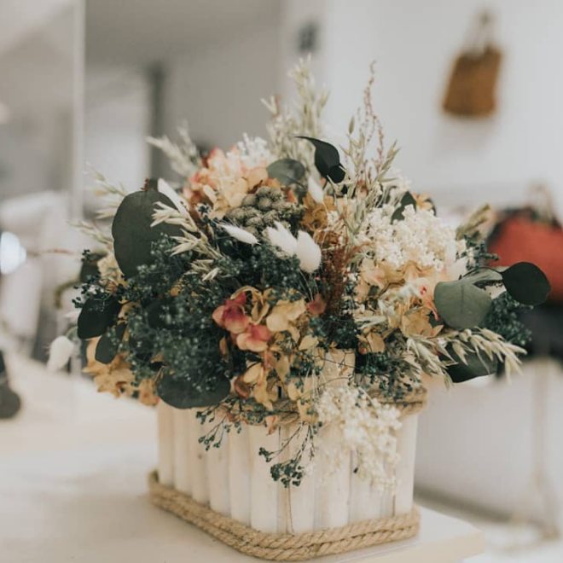Nombre:ETERNO

Precio:95,00

Descripción:

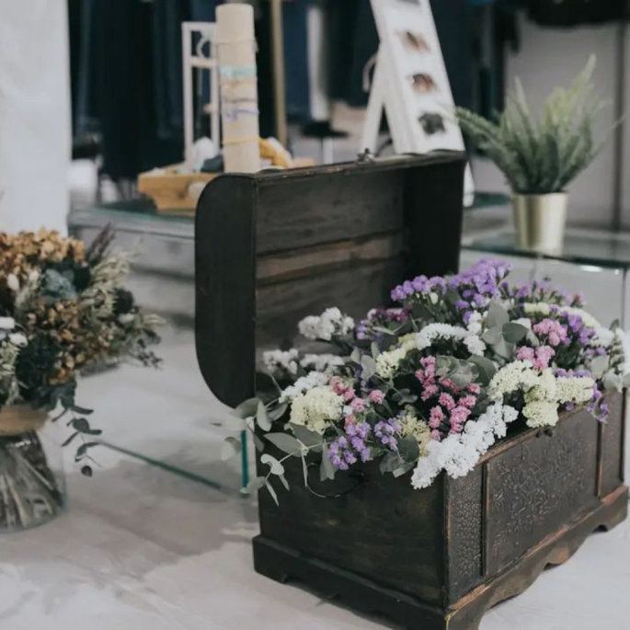Nombre: ANULAR NO DISPONIBLE

Precio:

Descripción:

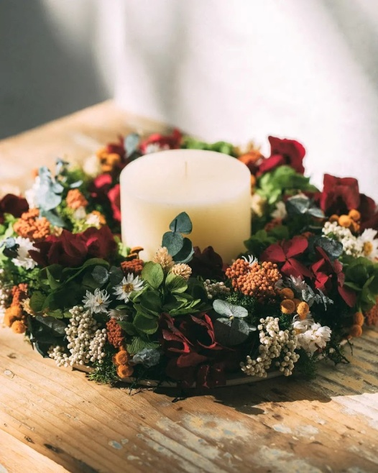Nombre:ADVIENTO

Precio:120,00

Descripción:

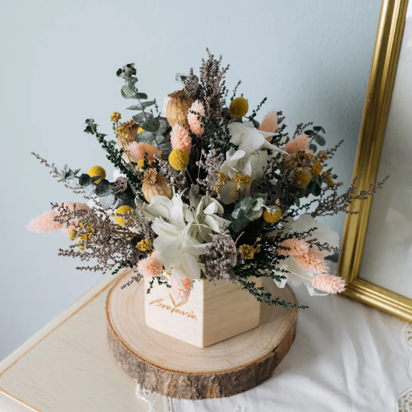Nombre:TERNURA

Precio:65,00

Descripción:

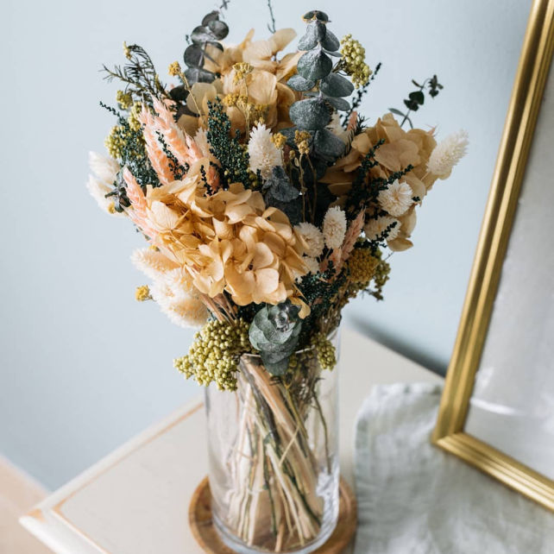Nombre:COMPLICIDAD

Precio:55,00

Descripción:

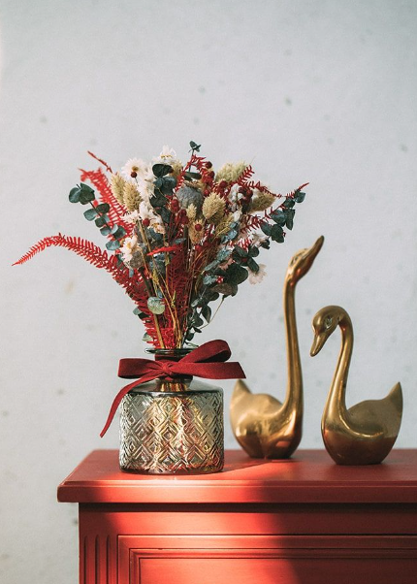Nombre:OTOÑO

Precio:65,00

Descripción:

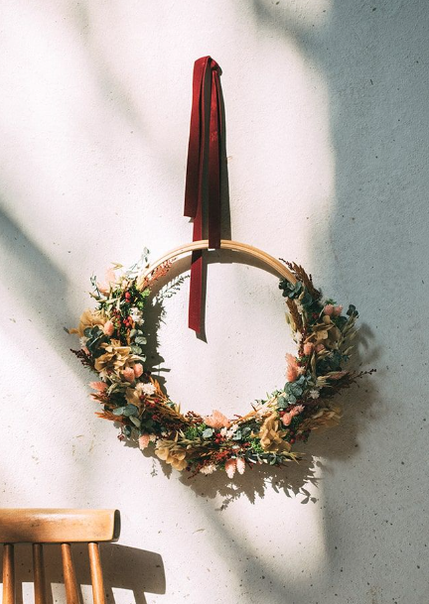Nono mbre:

Precio:ANULAR NO DISPONIBLE

Descripción:

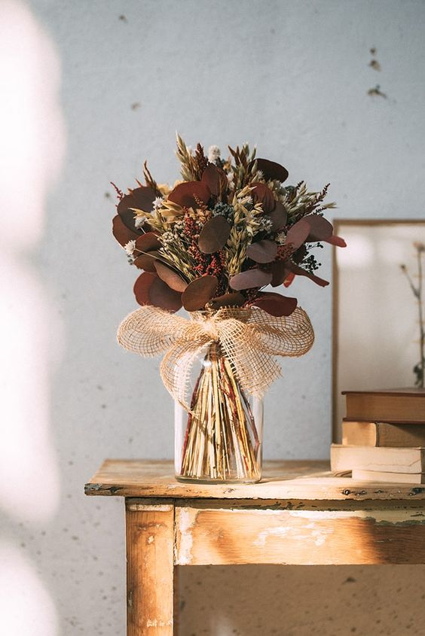Nombre: HORUS

Precio:75,00

Descripción:

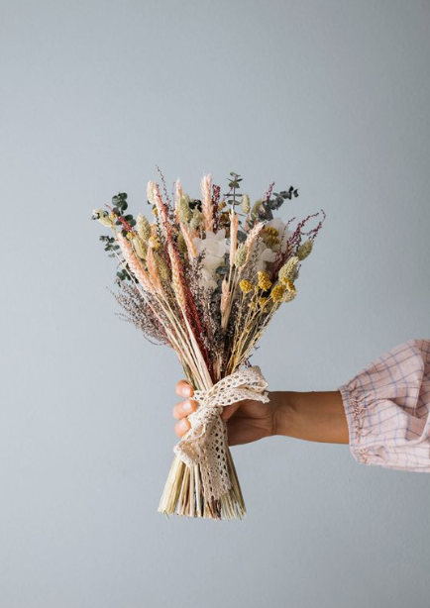Nombre:ISIS

Precio:55,00

Descripción: